<Immune shotの測定誤差について>

① LEDライトの測定誤差(単位:lux)

明 暗

715 714

708 719

707 708

708 710

706 707

→LEDライトが明→暗にかけて値が小さくなっているものは少なく、その誤差自体もとても少なかった。

② 露出度の自動調整値を出力してみる。

露出レベルを自動調整する値: AVCaptureExposureModeContinuousAutoExposure

→この変数は元々2.0という値が入っていた

→この「2.0」という値の意味がわからなかったので保留しました。

③ ＊AVCaptureDeviceクラスのexposureModeの値を変える

→TRUEからFALSEに変えた

→すると、カメラ画面での色の変化がなくなり、値がTRUEの時より安定するようになった

→しかし、ビルドして1回目の値が大幅にそのあとの本来の実験値よりも異なってしまう傾向があるので、また諸数値をデバッグする必要がありそう

④ AVCaptureDeviceクラスのexposureDurationの値をチェック

→出力された値(配列の中に埋め込まれた平均値(結果数値)を求めるための元データ)を見てみると、ビルドしてから2回目のデータの途中でデータが正常に戻っていた。2回目の途中までは1回目の大きな誤差の状態の値と似通った値が出ていた。

→→しかし、出力した値は全回0.008333だったので、原因ではなかった。

⑤ AVCaptureDeviceクラスのexposureTargetOffsetの値をチェック

→他の値と違って全く同じではなく微量の誤差が値にあった。

1回目　→　-3.063503(結果:487.845612) 2回目　→　-3.006919(結果:287.951874) 3回目　→　-3.063503(結果:305.509674)

→→上記のような誤差が出たものの、結果の誤差には関係ないようにおもわれた。

⑥ AVCaptureDeviceクラスのexposureTargetBiasの値をチェック

→元のデフォルト値が0、そして全回0であった

→誤差には関係ない

⑦ AVCaptureDeviceクラスのadjustingExposureの値

→デフォルトが0(FALSE)であったため、関係なかった。

→誤差には関係ない

⑧ AVCaptureDeviceクラスのflashModeの値

→flashModeの値は0(FALSE)であり、フラッシュの値は全回何も変わらなかった

→元々フラッシュせず、LEDの光によって測定を行なっているので、少し見当違いであることにあとで気づいた。

-----結果写真の違い-------------

(1)ビルド後一回目の測定、この時SlgAは497.747833

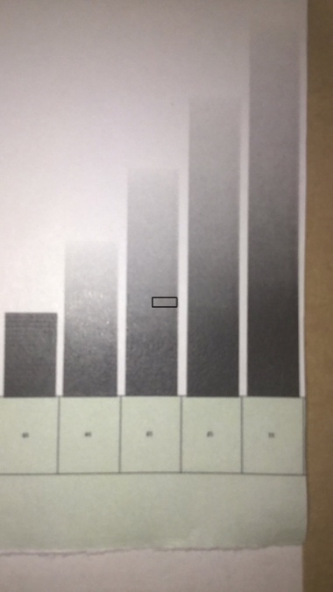

(2)以下がビルド後2回目、3回目、4回目の測定の写真

2回目(SlgA:314)

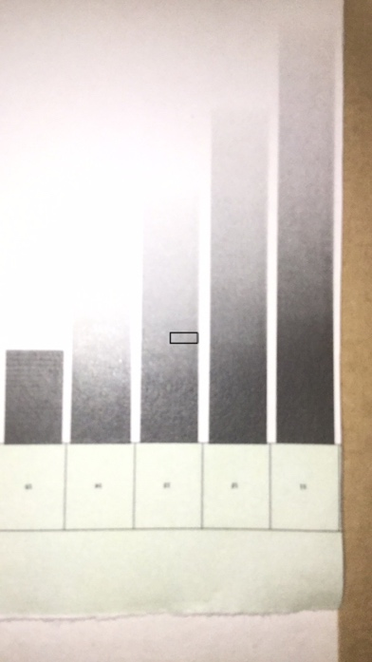

3回目(SlgA:302)

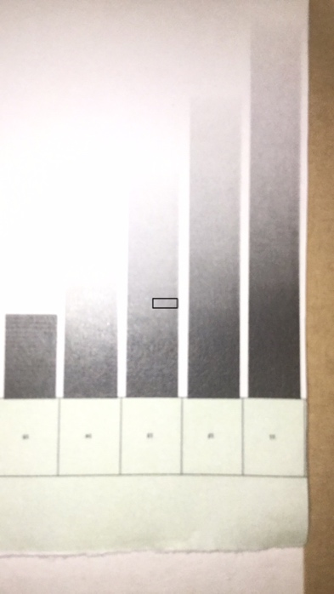

4回目(SlgA:317)、一度明るいところにiPodを晒してから測定

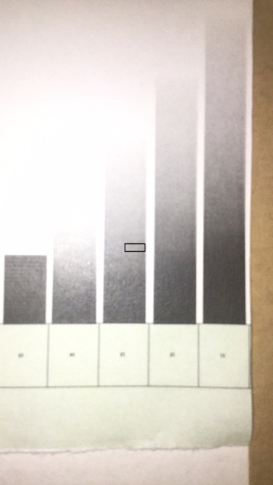

<考察>

明らかに一回目の写真が明るいことがよくわかる。③でexposureModeをFALSEにしたものの、周りの明るさによる露出度調整以外のところで問題が起きてしまっている。